**第一关：基本测试**

根据S-DES算法编写和调试程序，提供GUI解密支持用户交互。输入可以是8bit的数据和10bit的密钥，输出是8bit的密文。

主界面

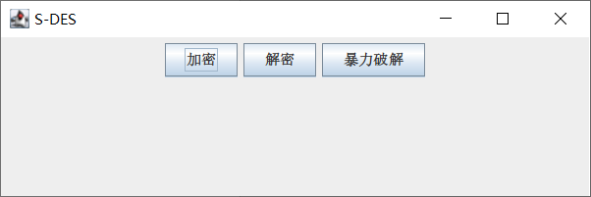

加密界面

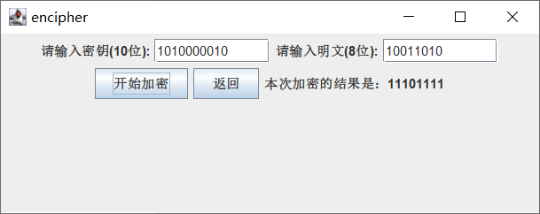

解密界面

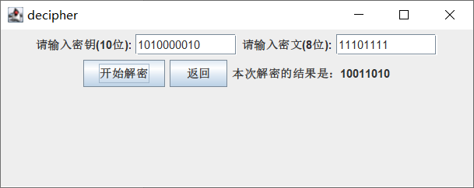

破解界面

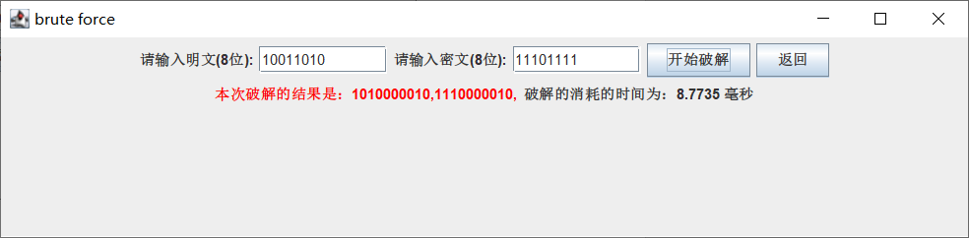

**第二关：交叉测试**

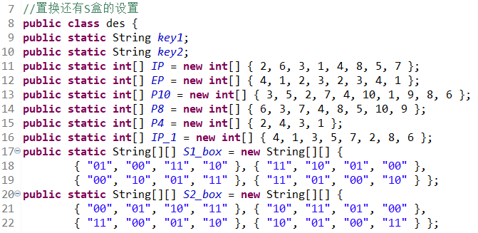

使用了设定好的算法流程与转换单元，经过交叉测试认为完备

**第四关：暴力破解**

选取两个例子测试

|  |  |  |  |  |
| --- | --- | --- | --- | --- |
| 密钥 | 明文 | 密文 | 破解结果 | 破解时间(ms） |
| 1010000010 | 10011010 | 11101111 | 1010000010  1110000010 | 8.7735 |
| 1001010101 | 10011001 | 10101101 | 0011000101  0111000101  1000010101  1100010101 | 8.3678 |

**第五关：封闭测试**

|  |  |  |  |
| --- | --- | --- | --- |
| 明文 | 密钥 | 加密结果 | 是否为相同结果 |
| 10011010 | 1010000010 | 11101111 | 是 |
| 1110000010 | 11101111 |
| 10011001 | 0011000101 | 10101101 | 是 |
| 0111000101 | 10101101 |
| 1000010101 | 10101101 |
| 1100010101 | 10101101 |

会出现选择不同的密钥Ki≠Kj加密得到相同密文Cn的情况